DOKUMENTASI PENELITIAN
SIKLUS I

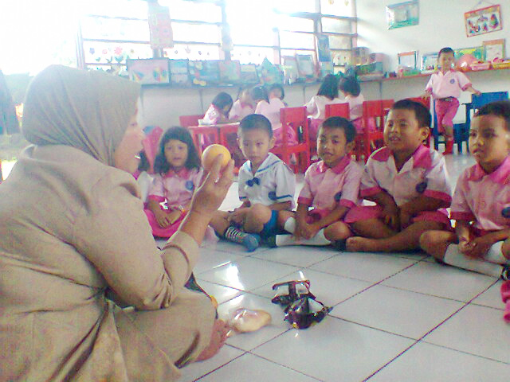

Gambar 1. Guru menjelaskan dan memperlihatkan jenis-jenis
makanan yang mau dijual
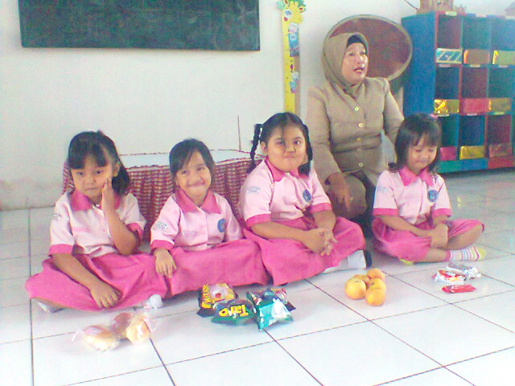

Gambar 2. Anak yang sedang menunggu pembeli

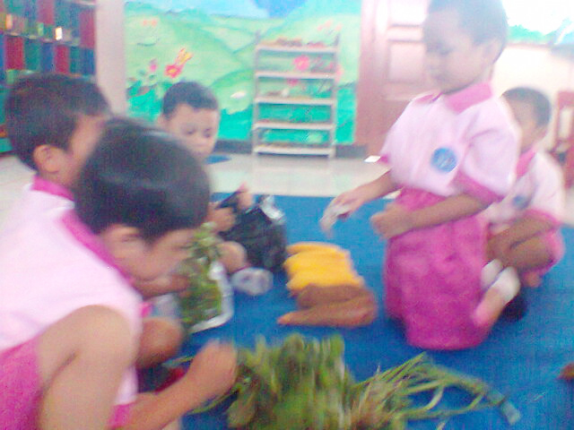

Gambar 3. Anak memperagakan cara membeli jenis-jenis
makanan seperti sayur-sayuran

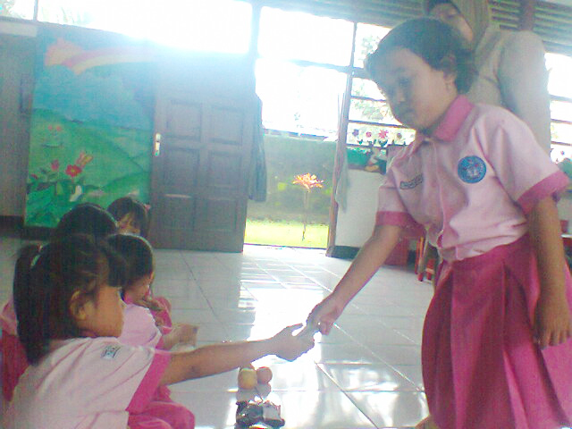

Gambar 4. Anak saling tawar menawar jenis makanan

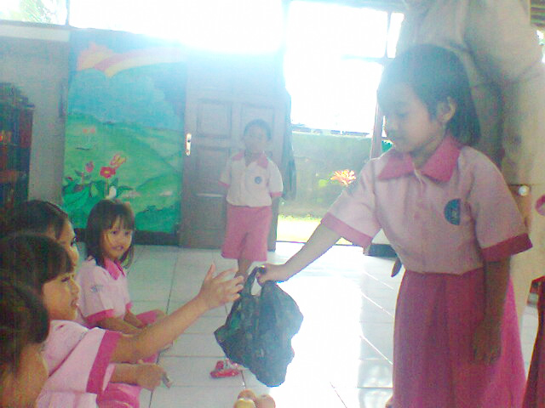

Gambar 5. Anak yang sedang membeli makanan, misalnya kerupuk

DOKUMENTASI PENELITIAN
SIKLUS II

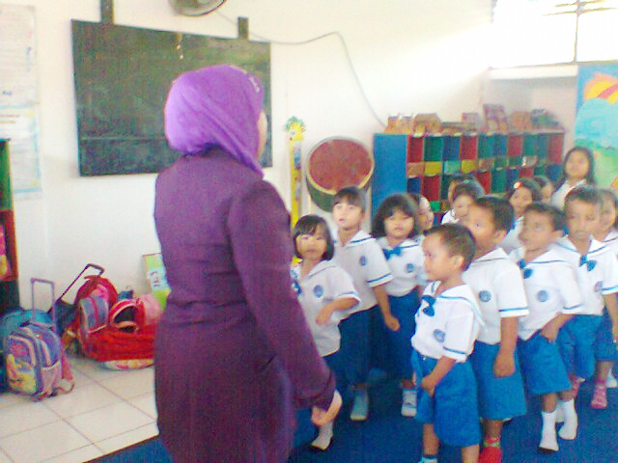

Gambar 1. Guru dan anak berbaris di depan kelas

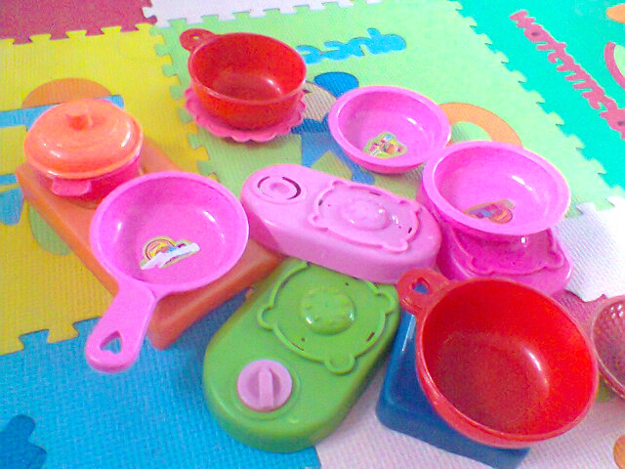

Gambar 2. Alat-alat yang dipakai bermain masak-masakan

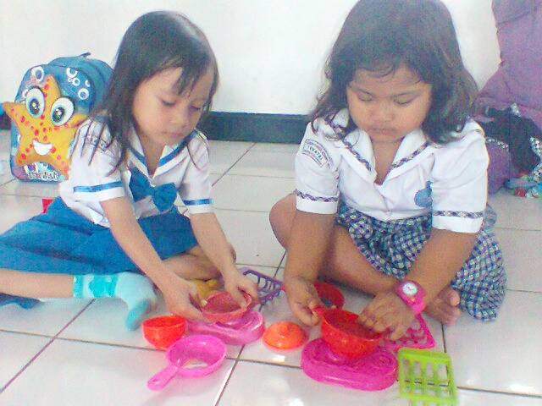

Gambar 3. Anak yang sedang memasak

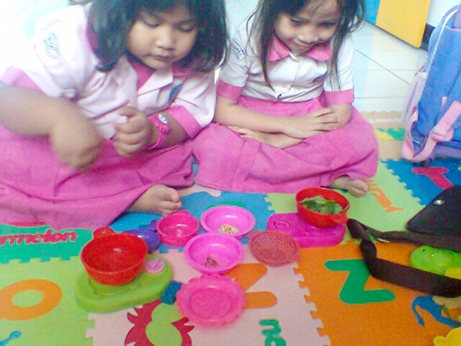

Gambar 4. Anak memperagakan cara-cara memasak makanan

